Комплексная работа за 1 полугодие
2 «И» класс
Фамилия, имя ______________________________________
Поющая у проруби
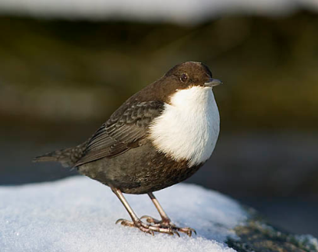
Однажды ясным морозным утром я гуляла на лыжах по лесу. Когда я вышла к небольшой знакомой речке, ещё издали увидела у проруби маленькую бурую птичку. Она оживлённо бегала по льду и весело напевала какую-то мелодию.
Я осторожно подошла поближе. Птичка немного подскочила вверх, как на невидимом трамплине, и с размаху – бух в прорубь!
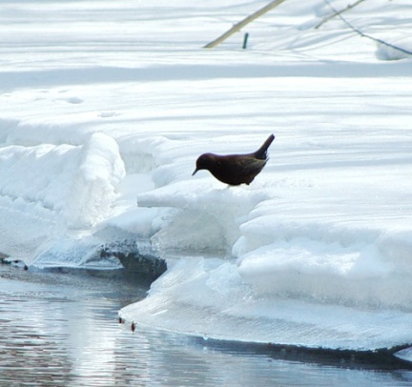
Сомнения исчезли: это же оляпка – водяной воробей! Я вспомнила, что плотное и тёплое оперение птицы не намокает в воде. Оляпка смазывает его жиром, который выделяется хорошо развитой копчиковой железой. Вижу, как серебрится в воде тёмная спинка оляпки: птица плывёт, работая крыльями, как пловец руками. Вот оляпка уже быстро бежит по дну. Вдруг она ненадолго остановилась, ловко перевернула клювом небольшой камешек и вытащила из-под него водяного жука.
Ещё через минуту она выскочила на лёд через другую прорубь, встряхнулась, и я вновь услышала её весёлую, звонкую песню!

Основная часть
Задание 1
О ком говорится в третьем абзаце текста?
Ответ: В нём говорится об______________________________________.
Задание 2
Найди в тексте ответ на вопрос: Когда девочка гуляла на лыжах по лесу?________________________________________________________________________________________________________
Задание 3
1.Найди в выписанном тобой предложении слово, обозначающее действие (глагол). Надпиши над ним: гл.
2. Найди в выписанном тобой предложении слова, обозначающие предметы (имена существительные). Надпиши над ними: сущ.
Задание 4
- Найди и выпиши из текста названия животных.
Птицы:________________________________________________
Насекомые: ____________________________________________
Рыбы: _________________________________________________
- Подчеркни в выписанных словах буквы мягких согласных.
Задание 5
В первый день оляпка съела 7 водяных жуков, а во второй день на 8 больше.
- Запиши вопрос задачи, если она решается так:
7 + 8 =
________________________________________________________________________________________________
Сосчитай и запиши ответ.
_____________________________________________________
_____________________________________________________
- Сколько водяных жуков съела оляпка за два дня?
Запиши выражение и вычисли его значение:
______________________________________________________________________________________________________________________
Задание 6
Отметь знаком
У какой птицы длина тела больше, чем у оляпки, но меньше, чем у орла.
голубь оляпка орёл колибри
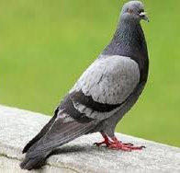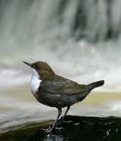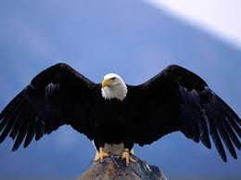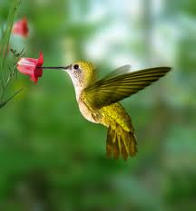
36 см 18 см 90 см 7 см
Дополнительная часть
Задания 7 - 11 можно выполнять в любом порядке. Постарайся выполнить их не меньше трех заданий.
Задание 7
Вычисли и расставь числа в порядке уменьшения, затем запиши слово:
18 + 7 = П 64 – 4 = Л
34 - 8 = Я 20 - 7 = К
60 + 35 = О 46 - 46 = А
числа
буквы

Задание 8
- Найдите и выпишите из третьего абзаца, сколько действий выполняет оляпка в поиске пищи.
___________________________________________________________________________________________________________________________________________________________________________
Оляпка в поиске пищи выполняет _____________действий.
- Колибри весит 20г, это на 50 г меньше веса оляпки. Найди вес оляпки?
_____________________________________________________
Ответ:________________________________________________
Задание 9
Ответь на вопрос. Если нужно перечитай текст. С какого предложения начинается раскрытие темы текста?
Отметь знаком
А.Однажды ясным морозным утром я гуляла на лыжах по лесу.
Б.Сомнения исчезли: это же оляпка – водяной воробей!
В.Она оживлённо бегала по льду и весело напевала какую-то мелодию.
Задание 10
В охране природы маленьких дел нет. А что ты делаешь, чтобы сохранить природу?
________________________________________________________________________________________________________________________________________________________________________________________________________________________________________________________________________________________________________________________________________________________________________________________________________________________________________________________________________________________________________________
Задание 11
Напиши, что означает слово «прорубь». Подбери проверочное слово. ______________________________________________________________
Учитель_____________________
Подпись родителей _____________________

